Združenie pestovateľov obilnín
Záhradnícka 21, SK-811 07 Bratislava 1, Slovensko
Informácie o trhu s obilninami v SR a EÚ: 17.05. 2013
- Burza MATIF Paríž - futures k 17.5. ● Chicago CBOT k 16.5.
Repka olejka: 437,75 €/t (aug.´13) Pšenica: 196,00 €/t (júl´13)
Pšenica potravinárska: 209,00 €/t (nov.´13) Kukurica: 182,87 €/t
Kukurica: 216,00 €/t (jún´13) Zdroj: www.cmegroup.com
Jačmeň sladov.: 247,00 €/t (nov.´13)
- Londýn - futures k 17.5.
Pšenica kŕmna: 212,00 €/t (nov.´13) Zdroj: Euronext.liffe Paris
- Budapešť – futures k 17.5.: Zdroj: www.bse.hu
Pšenica kŕmna: 179,00 €/t (aug.´13) Jačmeň kŕmny: 184,16 €/t (aug.´13)
Kukurica: 199,65 €/t (júl´13)
- Komoditná burza Bratislava – k 17.5. 2013: Zdroj: www.kbb.sk
ECB www.nbs.sk:
USD 1,2890 ▲
GBP 0,8455 ▼
HUF 290,51 ▼
Pšenica: 179,58 €/t ▼ Kukurica: 184,00 €/t
- Arimex Bratislava, spol. s r.o.: Zdroj: www.arimex.sk
Utorok 14.5. = 430,50 €/t; Streda 15.5. = 432,00 €/t; (repka-aug.´13)
- Ceny obilnín na vnútornom trhu EÚ (v €/t) k 16.5. 2013:
Reprezentatívne  trhy EÚ | pšenica |  | jačmeň |  | kukurica
Reprezentatívne  trhy EÚ | potravinárska | kŕmna | sladovnícky | kŕmny | kŕmna
DE Hamburg | D 240,00 | D 240,00 | Manheim 246,50 | D 208,00 | D 244,00
FR Rouen | D 247,30 | - | D 224,30 | 207,30 | Bordeaux 215,80
NL Nederland | - | 240,00 | - | 220,00 | 227,50
BE Brusel | S 253,00 | S 245,00 | - | S 223,00 | 231,00
UK Londýn | S 249,05 | FOB 231,31 | - | FOB 190,49 | -
ES Barcelona | 256,00 | - | Segovia 275,00 | Segovia 230,00 | 233,00
IT Milano | 269,50 | - | - | 253,00 | 230,50
PT Lisabon | - | 257,00 | - | 244,00 | 231,00
AT Viedeň | - | - | - | - | -
HU Budapešť | 182,25 | 177,14 | - | 182,25 | 197,58
CZ Praha (dod.) | 243,69 | 222,24 | - | - | 211,16
PL Zachodni | 238,15 | 237,26 | - | 201,33 | 214,09
RO Mutenia | 248,06 | 244,86 | 238,95 | 224,31 | 225,20
SL Ljubljana | 235,18 | - | - | - | 230,98
SK Bratislava | 233,74 | 226,84 | - | - | 203,22
Zdroj: Európska Komisia (vyznačené sú najvyššie sumy). Značky D - „delivered“ = dodané, S = „silo“, FOB = „free on board“ – naložené na loď, GEX – „grains exchange quotation“ – kvotácia na burze.
Tvrdá pšenica: Thessaloniki (GR): 260,00; Milano (IT): 305,50; Zaragoza (ES): 265,00 €/t; La Pallice (FR): 267,30 €/t; Viedeň (AT): 285,00 €/t;
Raž potrav.: Hamburg (DE): 195,00 €/t; Brno (CZ): 205,01 €/t.

Ďalej čítajte: svetové ceny obilnín...
Tel. 034/6215621 | Mobil 0910/229 342 | Fax 02/555 64 800 | Vladka808@gmail.com
IČO 30851386 | DIČ 2021926599 | Účet 6624154005/1111 |  | www.obilninari.sk
Združenie pestovateľov obilnín
Záhradnícka 21, SK-811 07 Bratislava 1, Slovensko
Ceny obilnín na Slovensku
Vysvetlivky:
ZSL – Západoslovenský kraj;
SSL – Stredoslovenský kraj;
VSL – Východoslovenský kraj.

Pšenica – potravinárska
triedy kvality E, A, B
(STN 46 1100-2);
Kr. – kŕmna (STN 46 1200-2)

Jačmeň – Sl. – sladovnícky
(STN 46 1100-5) ;
Kr. – kŕmny (STN 46 1200-3);

Kukurica kŕmna
(STN 46 1200-6)
k 21.- 22.týždňu 2013 (v Euro/t)
Pšenica letná - potravinárska / kŕmna
Q | ZSL | SSL | VSL
E | 215 – 220 | 210 - 220 | 210 - 220
A | 210 - 215 | 210 - 220 | 210 - 220
B | 200 – 210 | 210 - 220 | 210 - 220
Kr. | 190 - 225 | 200 - 210 | 200
Jačmeň sladovnícky / kŕmny
Q | ZSL | SSL | VSL
Sl. | - | 235 | 240
Kr. | - | - | -
Kukurica na zrno, kŕmna
ZSL | SSL | VSL
200 - 205 | - | -
Zdroje informácií: Ing. Urminský, Ing. Oravec, Ing. Papp (ZSL); Ing. Slocik (SSL); Ing. Krajanec, (VSL).
- Svetové ceny obilnín, v USD/t
Vysvetlivky:
Wheat Black Sea Milling – pšenica potrav. prístav Čierne more 310$
Wheat US SRW Gulf – pšenica letná mäkká USA Mexický záliv 287$
Wheat France Class 1 Rouen – pšenica 1.trieda francúzsky prístav Rouen 328$
Maize US 3YC Gulf – kukurica žltá USA Mexický záliv 294$
Maize FR Bordeaux – kukurica vo franc. prístave 284$
Barley FR Dlvd feed – jačmeň kŕmny dodaný do Rouen 273$

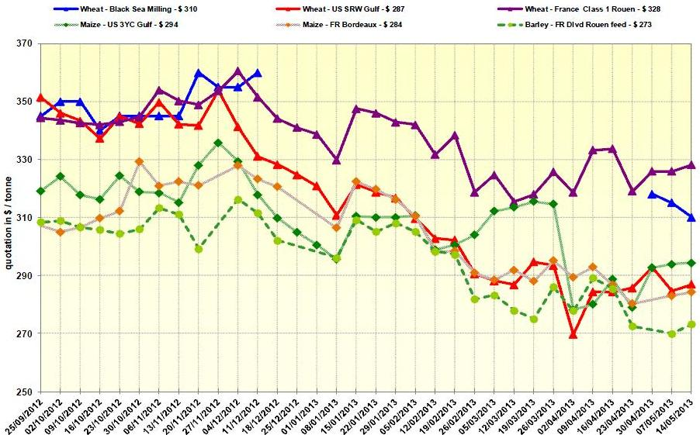
Zdroj: Európska Komisia, 16.máj 2013.

Spracovala: Ing. V. Debnárová, tajomník ZPO.
Tel. 034/6215621 | Mobil 0910/229 342 | Fax 02/555 64 800 | Vladka808@gmail.com
IČO 30851386 | DIČ 2021926599 | Účet 6624154005/1111 |  | www.obilninari.sk

